Dr HAMRIT Fareh

***Module Technologie de Base 2eme année ST M’sila***

*Chapitre 1*

***L’HISTOIRE DES MATERIAUX***

**I. NOTIONS SUR LES MATÉRIAUX EST LEUR CASSIFICATION**

**A. Essai de traction**

**II. ESSAIS DES MATERIAUX**

**A. Essai de traction**

**C. Essai de résilience**

**A. Fontes**

**III. ELABORATION DES MATERIAUX Métalliques**

**B. Aciers**

**VI. DESIGNATION NORMALISEE DES MATERIAUX**

**I- Désignation des aciers**

**II- Désignation des fontes**

**A – LES ALLIAGES FERREUX.**

**D – LES CÉRAMIQUES**

**C – LES POLYMÈRES OU MATIÈRES PLASTIQUES**

**I-2 Cuivre et ses alliages**

**I-1- aluminium et ses alliages**

**B – LES ALLIAGES NON FERREUX.**

**DÉFINITION**:

**De manière symbolique et résumée, un matériau est une matière dont** **on fait un matériel.**

De manière plus précise et plus complète, **un matériau est la forme marchande d’une matière première choisie en raison de propriétés d’usage spécifiques et mise en œuvre par des techniques appropriées pour l’obtention d’un objet de géométrie donnée à fonction préméditée.**

* **La plupart des progrès technologiques ont été obtenus grâce à l’évolution des matériaux.**
* **La science des matériaux est l’étude des relations entre :**

**- l’organisation de la matière à l’échelle atomique**

* **la microstructure**
* **les propriétés des matériaux**

**Toutes les familles de matériaux sont concernées par une concurrence de plus en plus vive (qu’on pense à la concurrence entre béton, bois, verre et métal dans le bâtiment) et une diversification croissante**

* **L’utilisation des différents types de matériaux dépend:**

* **des propriétés**
* **de la disponibilité**
* **du coût**
* **de la compatibilité avec l’environnement**

**Exemple : route, centrale nucléaire, automobile**

**I.2 CHOIX DES MATERIAUX:**

**Afin de choisir un matériau pour une fabrication un objet il est important de définir plusieurs critères :**

Caractéristiques ***mécaniques* :** limite élastique, masse, dureté, résilience…

Caractéristiques ***physico-chimiques* :** comportement à la corrosion, vieillissement…

Caractéristiques de ***mise en œuvre* :** usinabilité, soudabilité, trempabilité…

Caractéristiques ***économiques* :** prix, disponibilité, expérience industrielle…

**I.3 Classification des matériaux**

Il existe une classification technologique simple des matériaux en fonction de leurs propriétés d’utilisations:

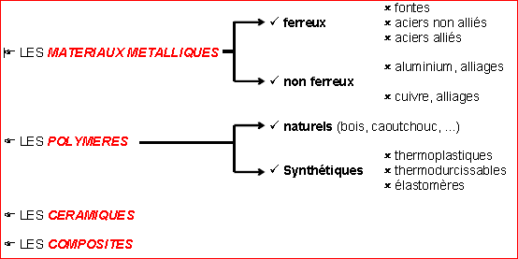

**II. ESSAIS DES MATERIAUX**

**Les essais réalisés pour étudier les caractéristiques mécaniques des matériaux sont généralement:**

**Essai de traction :** consiste à "tirer" sur une éprouvette de longueur et de diamètre normalisés, fabriquée dans le matériau à tester, jusqu’à sa rupture. L’essai de traction est donc un essai destructif.

Durant cet essai, on enregistre la courbe donnant, en fonction de l’allongement de l’éprouvette, l’intensité avec laquelle on "tire".

***Essai de dureté :*** consiste à déformer la surface d’une pièce par application d’un effort connu. Dureté Brinel (sphère), dureté Vickers, Rockwell (cône

***Essai de choc :*** mesure la résistance au choc ou résilience***.***

***A. Essai de traction***

**Il consiste à placer une éprouvette du matériau à étudier entre les mâchoires d'une machine de traction qui tire sur le matériau jusqu'à sa rupture. On enregistre la force et l’allongement, que l'on peut convertir en contrainte déformation.**

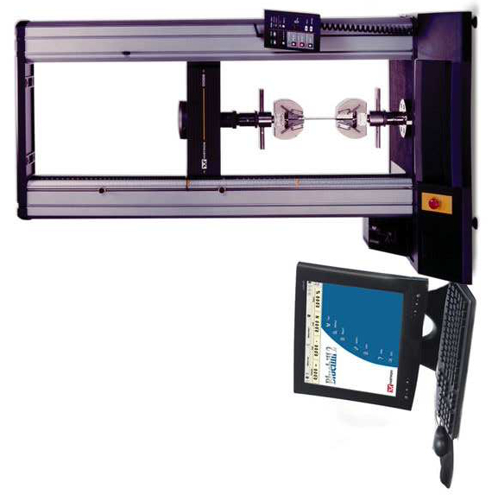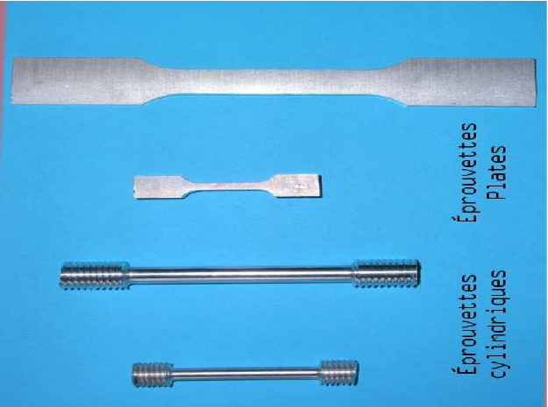

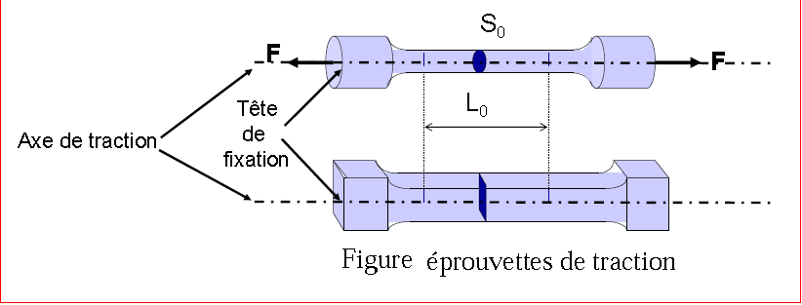



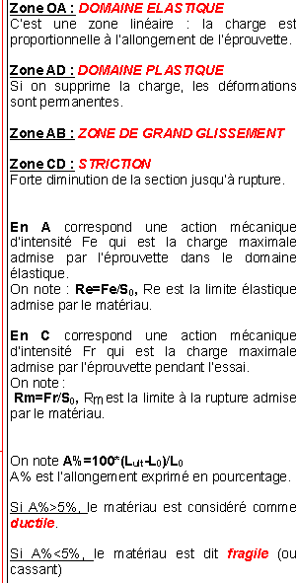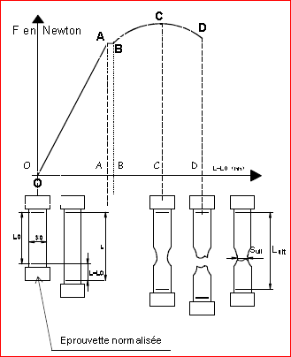

**Domaine élastique → → → contrainte est proportionnelle à la déformation (loi de Hooke) → → → constante de proportionnalité E (module d’Young)**

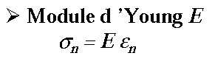

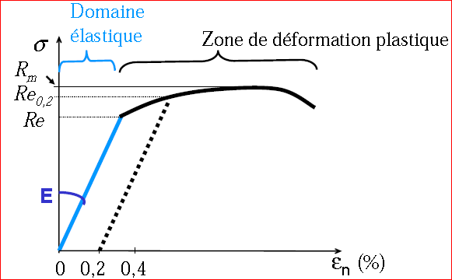

**courbe contrainte-déformation d’un matériau ductile,**

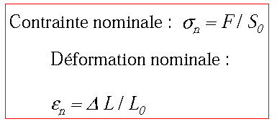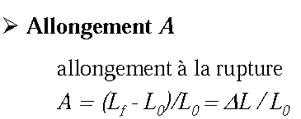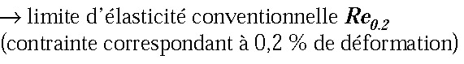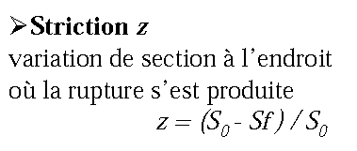

**Les comportements possibles DES MATERIAUX**

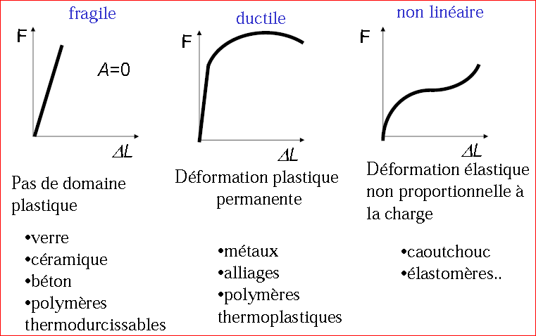

***C. Essai de flexion***

***C.* Essai de flexion**

Matériaux ductiles (alliage, polymere..)

Il présente la même utilité que les essais de compression

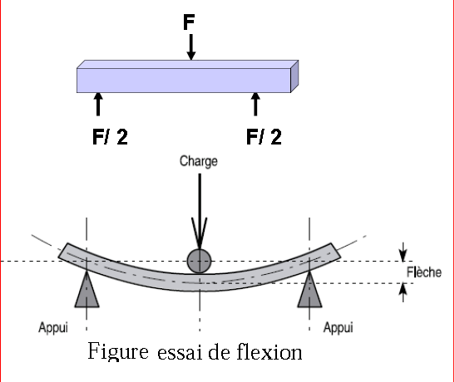

**Ductilité : Propriété grâce à laquelle un matériau peut se déformer de façon permanente avant de se rompre (aptitude des matériaux à la déformation plastique). C ’est un atout important pour la mise en forme des matériaux.**

**D. Essai de dureté**

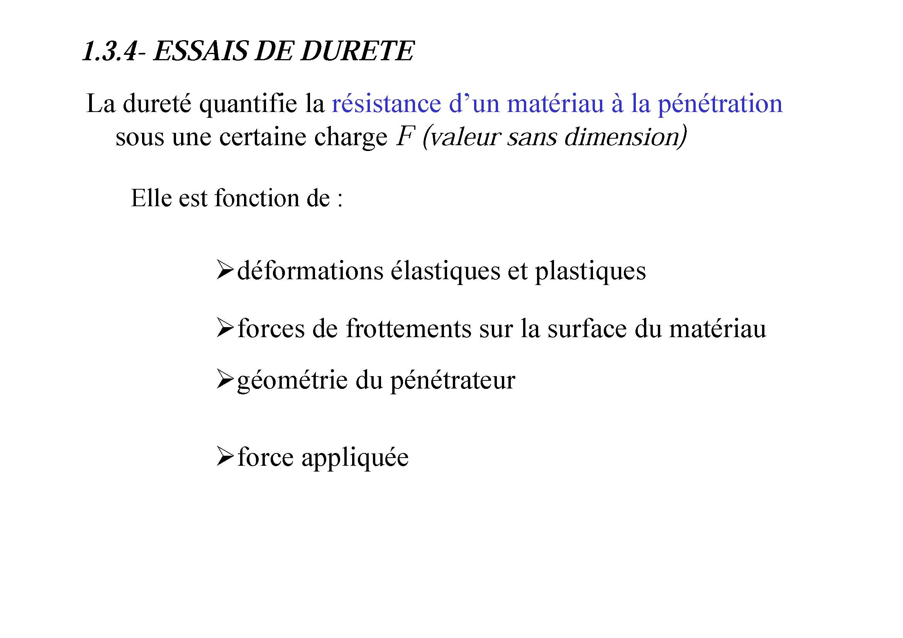

**1.Essai Rockwell**

**La dureté Rockwell, notée *HRC* est un nombre sans dimension compris entre 0 et 100 (ou 130), défini comme le complément de *h à une profondeur de référence de 0,2 mm (respectivement 0,26 mm)* partagée en cent (resp. 130) graduations identiques.**

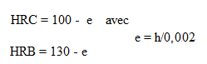

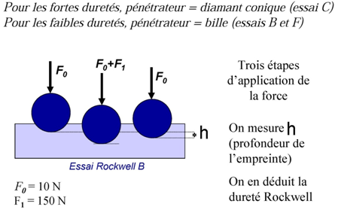

**\* Le pénétrateur est appliqué sur la surface de la pièce avec une précharge *F0. Il descend alors à un niveau qui sert d’origine aux* mesures de profondeur ultérieures**

**\* Une surcharge *F1 est appliquée, pour atteindre la valeur de la charge* totale d’essai *F; le pénétrateur descend***

**\*La surcharge est retirée, entraînant une légère remontée du pénétrateur en raison de la disparition d’une partie élastique de la déformation**

**\*On mesure alors à l’aide d’un comparateur l’accroissement *h de la* profondeur de pénétration, entre le début et la fin de l’essai sous précharge *F0.***

**2.Essai Brinell**

**Le pénétrateur est une bille en acier trempé (dureté HBS) ou en carbure de tungstène (dureté HBW) de diamètre *D (mm). L’empreinte est une* calotte sphérique de diamètre moyen *d (en mm, moyenne de deux diamètres* orthogonaux mesurés à l’aide d’un appareil optique approprié).**

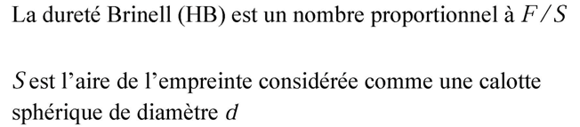

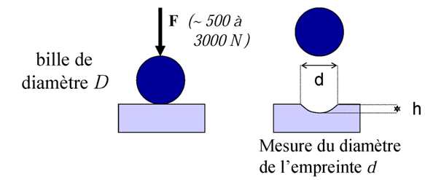

**3. Essai Vickers**

**Le pénétrateur est une pyramide en diamant, à base carrée et d’angle au sommet entre faces opposées égal à 136°. L’empreinte est une pyramide en creux de diagonale moyenne *d (en mm, moyenne des deux* diagonales du carré de base, mesurées à l’aide d’un appareil optique approprié).**

**La charge d’essai *F (N) est choisie dans une gamme normalisée.* La dureté est donnée par le rapport de *F (en kg-force à l’origine) à* la surface latérale de l’empreinte pyramidale, exprimée sans dimension :**

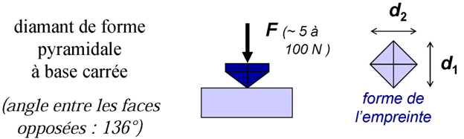

**Les duretés Brinell et Vickers donnent des résultats du même ordre, variant de quelques unités pour des matériaux très mous (plomb, matières plastiques…) jusqu’à quelques milliers pour les matériaux très durs (céramiques, carbures métalliques…).**

**4. Essai de résilience**

**La résilience représente la résistance d’un matériau à la propagation brutale d’une fissure sous l’effet d’un choc. Elle se mesure par l’énergie par unité de section consommée pour la rupture d’une éprouvette, en J/cm2**



**L’essai de résilience le plus couramment pratiqué sur les matériaux métalliques est l’essai Charpy (NF EN 10045), effectué sur un mouton pendule qui brise en flexion 3-points une éprouvette prismatique à entaille en U ou en V. L’altitude de remontée du pendule, comparée à son altitude de départ, permet de chiffrer facilement l’énergie absorbée lors de la rupture.**

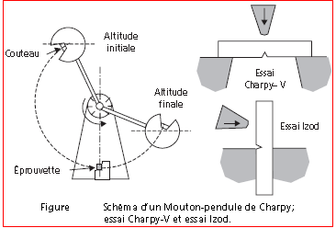

**. ELABORATION DES MATERIAUX METALLIQUES**

**Classification des minerais suivant leurs combinaisons:**

|  |  |  |  |
| --- | --- | --- | --- |
| **Oxydes** | **Carbonates** | **Sulfures** | **silicates** |
| **Métal+O2** | **Métal+CO3** | **Métal+S** | **Métal+Si** |

**Un alliage ferreux est constitué essentiellement de fer (Fe) et de carbone (C**

**Les aciers ont une teneur maximale en carbone de 2,1 %.**

**Les fontes ont une teneur en carbone comprise entre 2,1 et 6,67 %.**

**Les aciers et fontes alliées sont constitués de Fe, C et d'autres éléments tels que : silicium, manganèse, nickel, chrome, etc … qui améliorent leurs qualités.**

**IV. DESIGNATION NORMALISEE DES MATERIAUX**

**la désignation des matériaux fait l’objet de normes européennes, qui se sont substituées aux anciennes normes nationales, AFNOR pour la France (parfois encore utilisées à tort). Aussi l’existence d’autres désignations commerciales propres aux producteurs**

**IV. 1. *Aciers non alliés***

**Ils sont désignés par leurs applications et leurs caractéristiques mécaniques et ne contiennent pas suffisamment de carbone ne peuvent pas subir de traitement thermique**

* ***la désignation commence par une lettre majuscule qui indique le domaine d’application***

**Indique que l’acier et d’usage général**

**S**

**acier de construction mécanique**

**E**

**Re**

**- limite élastique (Mpa)**

* *suivie d’une* ***valeur numérique***

***acier non allié d’usage général***

***S235***

***limite élastique Re = 235 Mpa***

* *Cette désignation est précédée de la lettre* ***G*** *pour les produits* ***moulés***

***acier non allié de construction mécanique Moulé***

***limite élastique Re = 305 Mpa***

*GE****305***

Exemple :

***S210*** *: acier non allié d’usage général avec Re = 210 Mpa*

***GS215*** *: acier non allié d’usage général Moulé Re = 215 MPa*

***E320*** *: acier non allié de construction mécanique Re = 320 Mpa*

***GE300*** *: acier non allié de construction mécanique Moulé Re = 300 MPa*

***C-) acier non allié pour traitement thermique***

Ils sont employés pour la fabrication des pièces forgées et ou subir de traitement thermique;

Car ils contiennent suffisamment de carbone

**C**

* *la désignation commence par la* ***lettre majuscule***

*Indique 100 fois le pourcentage de teneur en carbone.*

*suivie d’une* ***valeur numérique***

* *Si il la désignation est précédée par la lettre* ***G*** *, ces aciers sont prévu pour le* ***moulage***

Exemples :

*G****C 35***

***% C = 35/100 = 0,35%***

***acier non allié pour traitement thermique pour le moulage***

***C42***

***% C = 42/100 = 0,42%***

***acier non allié pour traitement thermique***